Задания для самостоятельной работы

Задания:
1. Составить на основе законов Кирхгофа систему уравнений, необходимую для расчета токов в ветвях цепи и записать ее в двух формах: дифференциальной и символической;
2. Рассчитать комплексное сопротивление для цепи Z_{э};
3. Рассчитать токи в ветвях цепи, используя любой метод расчета;
4. Рассчитать падение напряжения на всех элементах цепи построить векторную диаграмму всех токов в цепи и напряжений на всех ее элементах. На векторной диаграмме показать выполнение первого и второго законов Кирхгофа;
5. Записать мгновенные значения напряжения между узлами цепи и тока в одной из ветвей схемы и построить их временные зависимости в одних осях координат. Показать на временной диаграмме начальные фазы напряжения, тока и угол сдвига фаз между ними.
Выбор варианта. Каждому обучающемуся в соответствии с последними двумя цифрами номера зачетной книжки выбрать вариант схемы по рисунку 1. Различные конфигурации схемы образуются в зависимости от положения ключей «К1-К5», которые устанавливаются по номеру варианта, представленному в двоичном коде. Номера позиций единиц и нулей в номере варианта следуют слева направо.
3.2. Определить параметров элементов схемы рисунка 1.
ЭДС источников изменяются по синусоидальному закону и имеют вид:
e₁(t)=U_{m1} sin (1000t+Ψ₁),
e₂(t)=U_{m2} sin (1000t+Ψ₂).
Амплитудные значения и начальные фазы ЭДС источников:
U_{m1}=141 B, Ψ₁=300,
U_{m2}=92 B, Ψ₂=450.
Параметры элементов R, C, L электрической цепи согласно варианту заданы в таблице.

№ варианта | R1,  Ом | R2,  Ом | R3,  Ом | R4,  Ом | L1,  мГн | L2,  мГн | L3,  мГн | С1,  мкФ | С2,  мкФ | С3,  мкФ
1 | 60 | 70 | 70 | 70 | 40 | 20 | 40 | 20 | 30 | 35
2 | 80 | 50 | 50 | 80 | 35 | 30 | 20 | 15 | 35 | 30
3 | 50 | 60 | 80 | 60 | 20 | 40 | 35 | 30 | 20 | 15
4 | 60 | 80 | 70 | 80 | 30 | 50 | 40 | 10 | 10 | 30
5 | 45 | 100 | 65 | 100 | 20 | 45 | 20 | 20 | 30 | 35
6 | 80 | 80 | 90 | 80 | 40 | 35 | 25 | 30 | 15 | 10
7 | 45 | 60 | 55 | 60 | 50 | 25 | 50 | 10 | 25 | 20
8 | 80 | 60 | 50 | 60 | 40 | 20 | 15 | 10 | 30 | 20
9 | 90 | 50 | 60 | 50 | 30 | 40 | 35 | 30 | 10 | 20
10 | 100 | 60 | 80 | 60 | 20 | 30 | 15 | 10 | 20 | 25
11 | 50 | 100 | 80 | 50 | 15 | 25 | 40 | 20 | 50 | 10
12 | 45 | 90 | 100 | 45 | 30 | 20 | 30 | 10 | 40 | 20
13 | 100 | 50 | 45 | 50 | 30 | 30 | 30 | 20 | 10 | 10
14 | 70 | 35 | 60 | 70 | 40 | 15 | 30 | 30 | 15 | 10
15 | 65 | 50 | 45 | 65 | 20 | 20 | 20 | 35 | 40 | 20
16 | 90 | 60 | 80 | 90 | 25 | 30 | 40 | 10 | 30 | 30
17 | 55 | 75 | 45 | 55 | 50 | 35 | 50 | 20 | 20 | 10
18 | 70 | 80 | 60 | 70 | 40 | 15 | 40 | 35 | 30 | 20
19 | 60 | 95 | 90 | 60 | 35 | 20 | 30 | 20 | 20 | 30
20 | 80 | 90 | 100 | 80 | 15 | 30 | 20 | 25 | 40 | 10
21 | 50 | 50 | 45 | 65 | 30 | 40 | 50 | 30 | 30 | 35
22 | 60 | 45 | 80 | 90 | 20 | 50 | 40 | 15 | 10 | 15
23 | 45 | 80 | 45 | 55 | 40 | 45 | 30 | 25 | 20 | 40
24 | 80 | 70 | 60 | 70 | 50 | 35 | 20 | 30 | 30 | 30
25 | 45 | 65 | 90 | 60 | 40 | 25 | 15 | 10 | 10 | 20
26 | 60 | 90 | 100 | 80 | 30 | 20 | 30 | 20 | 20 | 30
27 | 90 | 55 | 50 | 80 | 20 | 40 | 35 | 50 | 30 | 20
28 | 100 | 70 | 45 | 100 | 15 | 30 | 40 | 40 | 10 | 40
29 | 45 | 60 | 80 | 50 | 30 | 25 | 20 | 35 | 20 | 30
30 | 80 | 80 | 70 | 60 | 35 | 20 | 25 | 15 | 10 | 10
31 | 45 | 80 | 65 | 45 | 40 | 30 | 50 | 40 | 15 | 20

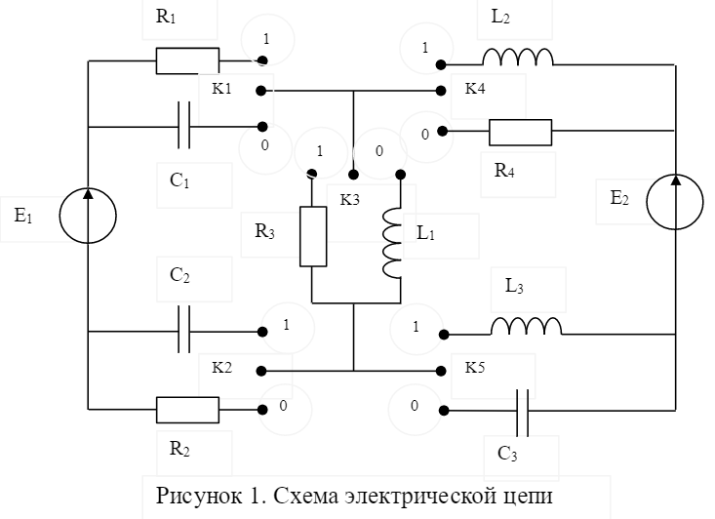

Правила оформления работы

Выполненные задания оформить с использованием редактора Microsoft Word или аналогов. Имя документа сохранить в следующем виде – «Группа_ФИО_вариант».

